Ты наверняка не один раз побывал в нашем краеведческом музее! Ты видел там письма, фотографии, газеты, старинные предметы быта, орудия труда, чучела животных и птиц и еще многое другое, что может рассказать нам о далеком прошлом и о сегодняшней жизни.
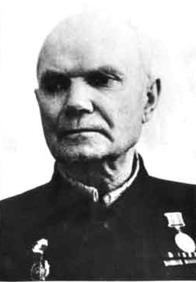

Мосальский краеведческий музей основал Богачев Петр Александрович. Он через местную газету обратился к жителям района и попросил подарить все, что может представлять историческую ценность. Открыт музей был 14 декабря 1965 г.

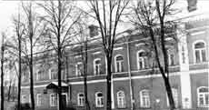

В музее сейчас шесть экскурсионных залов. Конечно, особый интерес у многих вызывает крестьянская изба. Сколько в ней всего можно увидеть! Это и русская печь с ухватами и черепками, и детская люлька, подвешенная к потолку, ткацкий станок, на котором пряли полотно, ручной работы половики и различная домашняя утварь.

Это наша история. И мы не должны забывать о своем культурном прошлом, а преумножать его и создавать свое интересное настоящее.
